Министерство науки и образования Российской Федерации
Федеральное государственное бюджетное образовательное учреждение высшего образования

ТОМСКИЙ ГОСУДАРСТВЕННЫЙ УНИВЕРСИТЕТ СИСТЕМ УПРАВЛЕНИЯ И РАДИОЭЛЕКТРОНИКИ

Кафедра компьютерных систем в управлении и проектировании (КСУП)

Отчёт к лабораторной работе №5
по дисциплине «Системное программное обеспечение»
по теме «Расширение функционала и сборка установочного пакета»

Выполнил:
Студенты 526 гр:
________ Д. А. Вострилов
________ А. А. Бобровицкий
________ Н. А. Новиков
«___»________ 2020 г.

Проверил:
Доцент каф. КСУП к.т.н.
________ А. Е. Горяинов
«___» __________ 2020 г.

Томск 2020
Содержание отчета

1. UML – диаграмма классов проекта...………………………..………………3
Заключение………………………………………………………………………6

1 UML – диаграмма классов проекта
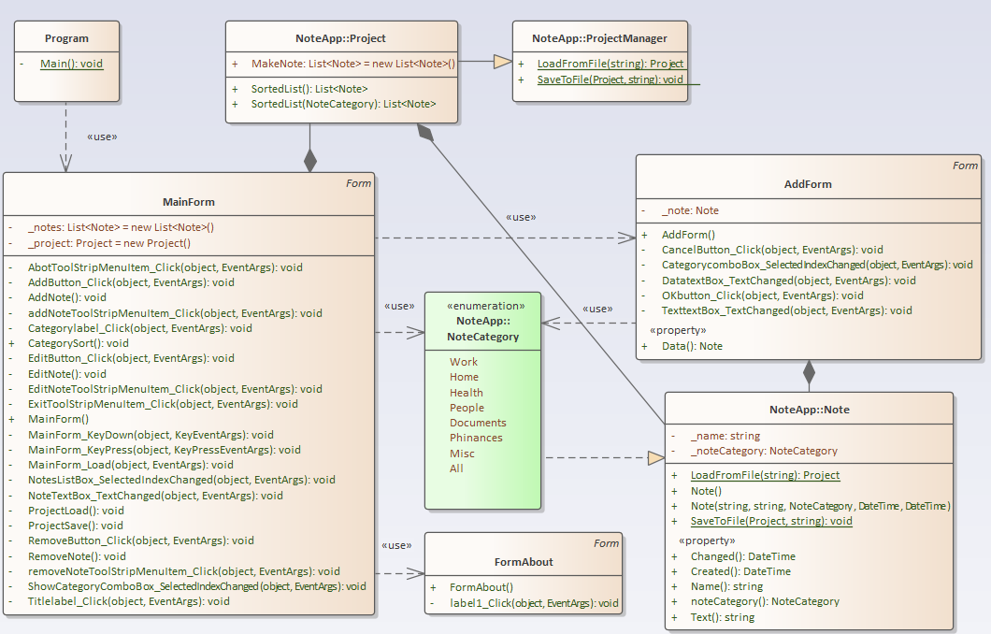
Рисунок 1.1 – UML Диаграмма классов проекта
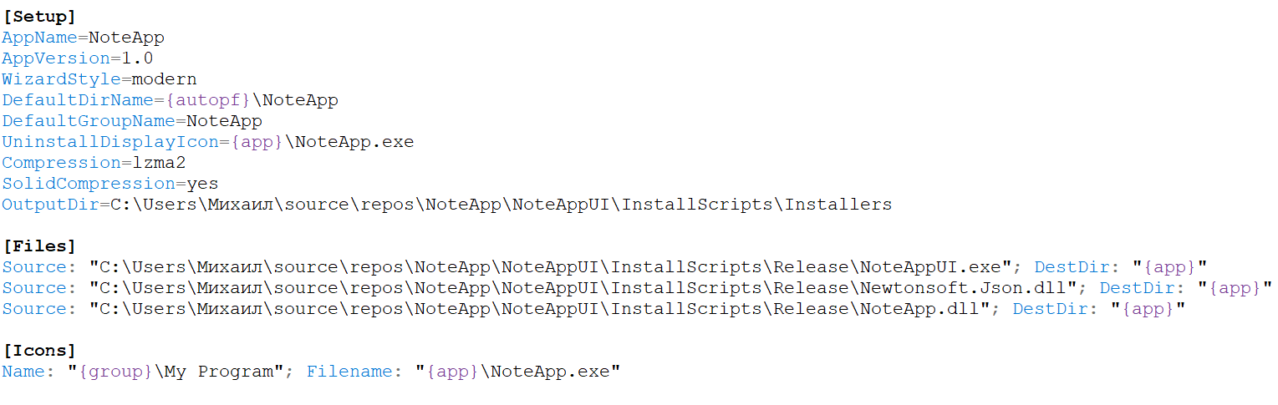
Рисунок 1.2 – Сценарий сборки проекта

Базовые функции ISS:
MyAppName - название приложения;
MyAppVersion – версия;
MyAppExeName - название файла Setup.exe;
Секция [Setup] - основные настройки установщика:
AppId - уникальный идентификационный номер приложения для регистрации в реестре Windows;
AppName - название приложения, в том числе и для регистрации в реестре;
AppVersion - версия приложения;
Compression - алгоритм сжатия (архивирования) файлов, помещаемых в установщик;
OutputBaseFilename - имя выходного файла - файла установщика и др.
Секция [Tasks] позволяет создавать дополнительные окна в установщике с опциями, которые сможет установить пользователь. В данном сценарии у пользователя спрашивают, хочет ли он установить иконку приложения на рабочий стол.
Секция [Files] описывает файлы, которые необходимо поместить в установщик. В данном сценарии прописаны относительные пути к файлам.
В данном проекте установочный пакет содержит три файла:
- Newtonsoft.Json.dll – библиотека для сериализации;
- NoteApp.dll – скомпилированная библиотека бизнес – логики;
- NoteApp.exe – скомпилированный исполняемый файл проекта;
Заключение
В ходе выполнения данной лабораторной работы был расширен функционал, а также был собран установочный пакет приложения NoteApp.

